O que é Signal Tracker?
Signal Tracker é um projeto voltado para comunidade onde seu objetivo principal é fazer um mapeamento da cobertura das operadoras de telefonia celular existentes no Brasil. Como os dados de cobertura informados pelas operadoras são suspeitos este projeto visa a contribuição da comunidade com informações sobre a cobertura na área onde vive.

Como contribuir?
Para contribuir com o Signal Tracker é muito simples! O requisito básico é ter um celular Android 2.3 ou superior e instalar o aplicativo Signal Tracker que se encontra no Android Market pelo link abaixo, ou pelo QRCode que pode ser encontrado no canto desta página.
https://market.android.com/details?id=com.mobilles.signalsampler
Depois de instalado os passos são muitos simples! Três passos básicos são necessários para contribuir:
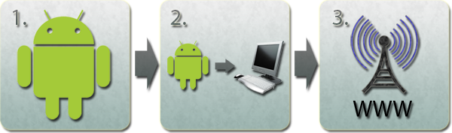
- Capturar os dados de sinal com o seu celular. Para isso basta abrir o aplicativo e clicar em Iniciar. Após ter andado pela cidade ou a área que deseja mapear, aperte o botão Menu e clique em Salvar.
- O programa irá gerar um arquivo de nome signalTracker-XXXXXXXXXXXXX.txt na raiz de seu cartão SD. Copie este arquivo para seu computador.
- Entre no site https://xserver.energylabs.com.br/OpSignal/ e efetue o seu Login usando o Facebook. Após isso, vá no menu Área do Usuário → Enviar Dados e envie o arquivo que você copiou de seu celular.
Pronto! Você já contribuiu para aumentar o nosso banco de dados de cobertura! Você poderá ver o seus pontos assim que nós processarmos.

